

Росреестр на Платформе обратной связи!

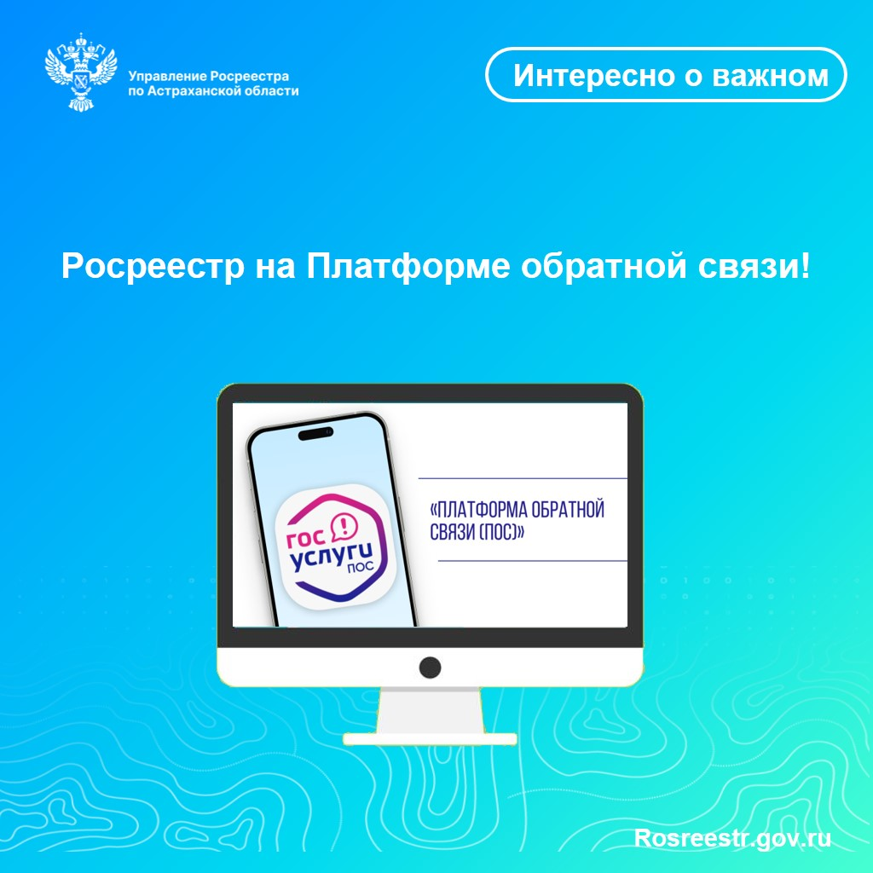Платформа обратной связи (ПОС) – это удобная и доступная электронная платформа, которая позволяет гражданину в любое время суток, не выходя из дома, обратиться в ведомство с вопросом или проблемой из сферы земли и недвижимости и получить четкий и своевременный ответ от компетентных специалистов.
Обратиться по вопросам деятельности Управления Росреестра по Астраханской области через ПОС достаточно просто, для этого необходимо:
1. Зайти на официальный сайт Росреестра www.rosreestr.gov.ru.
2. На главной странице сайта нажать на виджет-окно под названием «Госуслуги. Решаем вместе»
https://pos.gosuslugi.ru/form/?opaId=361886&utm_source=vk3&utm_medium=1330411&utm_campaign=1043000718200
3. Затем необходимо авторизоваться через Единый портал государственных и муниципальных услуг (далее - ЕПГУ). При этом учетная запись пользователя должна быть подтвержденной.
4. Далее следует выбрать регион, соответствующую категорию обращения, изложить интересующий вопрос или проблему и отправить сообщение в ведомство.
«Отслеживать ход рассмотрения обращения и его статус можно также через личный кабинет на ЕПГУ. После того, как ведомство предоставит ответ на обращение, у гражданина будет возможность оценить его по пятибалльной шкале, что поможет улучшить качество оказываемых услуг», - отмечает руководитель Управления Росреестра по Астраханской области Олег Козьменко.

Материал подготовлен Управлением Росреестра по Астраханской области
Контакты для СМИ:
Телефон: +7(8512) 51 34 70
Электронная почта: pressd_30@r30.rosreestr.ru
Сайт: https://rosreestr.gov.ru
Мы в одноклассниках: https://ok.ru/group57442898411746
Мы в телеграм: https://t.me/rosreestr30
Мы в контакте: https://m.vk.com/rosreestr30

